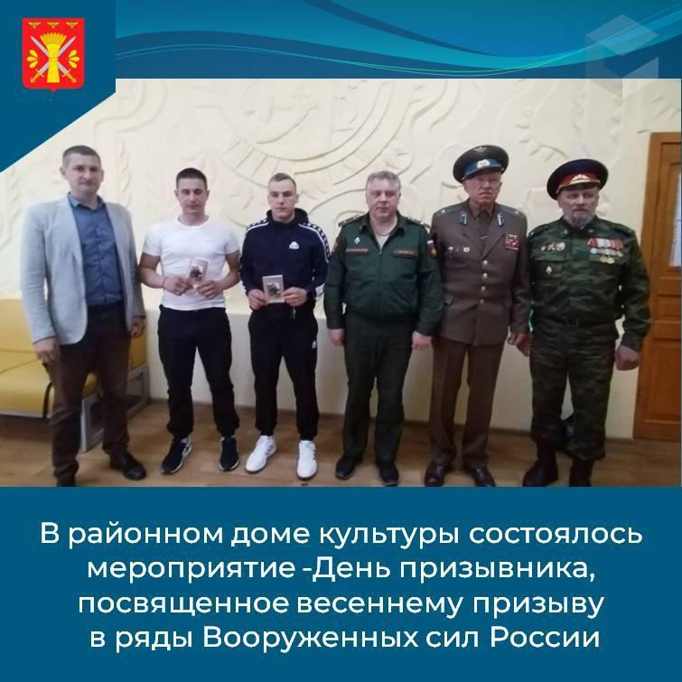В районном доме культуры состоялось мероприятие -День призывника, посвященное весеннему призыву в ряды Вооруженных сил России.
С приветственным словом и добрыми напутствиями к призывникам обратились почетные гости - глава Троснянского района Артем Владимирович Левковский, военный комиссар по Кромскому и Троснянскому районов Андрей Васильевич Богачев, председатель районного Совета ветеранов Вячеслав Викторович Кузин, председатель Союза офицеров Юрий Викторович Акатьев.
«Дорогие призывники! Служба в армии - это почетная обязанность каждого мужчины, это школа формирование лучших человеческих качеств. Несите звание российского солдата с честью, гордостью и достоинством! Помните, что вы являетесь потомками поколения победителей. Желаю вам достойной воинской службы, верных боевых товарищей, терпения и удачи!»
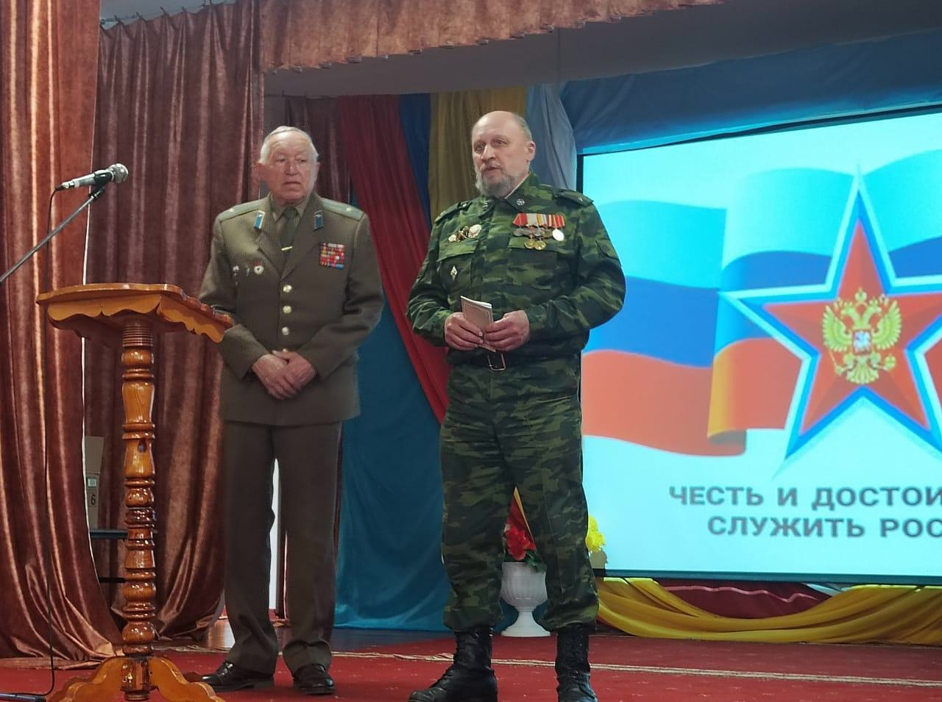
Работники районного дома культуры подготовили тематическую концертную программу. 